**Правила поведения в детском саду** **для детей необходимо знать всем родителям и воспитателям, которые должны донести до дошкольников безопасные виды взаимодействия в группе. Существует несколько классификаций, составляющих определенный минимум.** 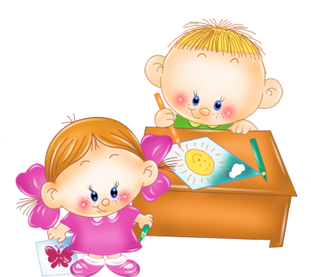

**Каждому родителю хочется, чтобы ребенок в детском дошкольном учреждении пребывал в безопасности. Однако это будет невозможно, если дети не поймут, как правильно вести себя в группе**. **Именно по этой причине был составлен перечень специальных правил**.

**Основные правила поведения для детей, посещающих дошкольные учреждения**.

**Первые и самые важные правила заключаются в определении максимального количества детей в различных игровых зонах. Нельзя допускать, чтобы собиралась толпа. Например, в кукольной зоне допускается не более 4** **человек, то же правило относится и к другим игровым областям.**

**Для ребенка существуют следующие правила поведения:**

**Запрещается кидать друг в друга игрушками, мячами, кубиками и другими предметами. Нельзя толкаться и по возможности избегать конфликтных ситуаций. Если это все же произошло, то решающую роль в данном случае играет воспитатель. Он обязан успокоить детей и исчерпать конфликт.**

**Нельзя приносить с собой в детский сад различные опасные предметы, которые могут уколоть или привести к порезам. Желательно не брать из дома свои игрушки. Под запретом также конфеты, печенье и лекарства.**

**Настольные игры предусматривают только определенную зону. Нельзя забирать мелкие детали и прочие предметы из коробки от игры. Перед уходом все детали должны быть сложены на место.**

**Играть по правилам. Нельзя мешать другим участникам. Не следует залезать под стол и вставать на стулья ногами.**

**Использовать ножницы можно только после того, как это разрешит воспитатель.**

**Правила поведения** в **туалетной зоне. Нельзя заходить без спроса в моечную комнату.**

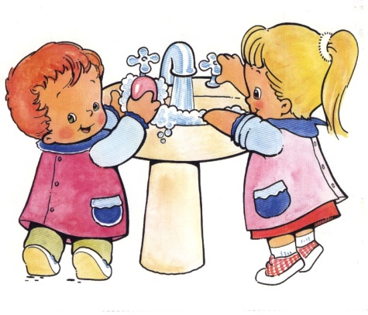

**Поведение ребенка в туалетной и моечной зоне должно отвечать следующим правилам:**

**Заходить в туалет или подходить к раковинам разрешается только по 6 человек.**

**Необходимо мыть руки с использованием мыла, затем вытирать их насухо полотенцем.**

**Унитаз нужно обязательно смывать после каждого использования и применять туалетную бумагу, после чего обязательно помыть руки.**

**Нельзя нарушать правила поведения в туалете: брызгать водой из-под крана, бросать посторонние предметы в унитаз, забираться на батареи.**

**Правила поведения в спальне**: 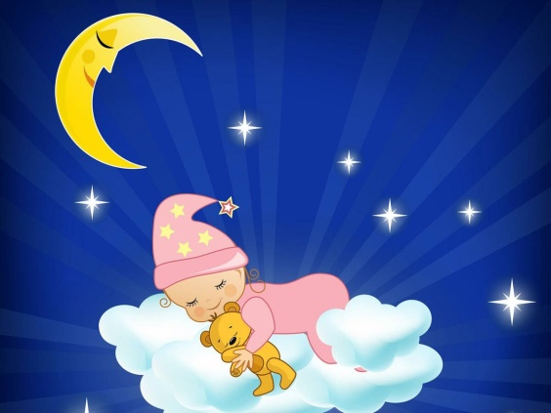

**Обязательно посетить туалет. Нельзя играть в постели никакими посторонними предметами.**

**Одежду нужно аккуратно располагать на стульях, которые должны стоять в положенном месте.**

**Не следует бросаться подушками и другими постельными принадлежностями.**

**Нельзя бежать в спальную комнату. Следует передвигаться спокойно, не обгоняя впереди идущего. Запрещается ставить подножки, толкать или тянуть за одежду.**

**Во время открывания и закрывания двери следует соблюдать осторожность и не подставлять пальцы.**

**Если случайно произошла травма, необходимо обязательно сообщить об этом воспитателю.**

**Перед походом в медпункт нужно помыть руки и посетить туалет. Идти необходимо только в сопровождении воспитателя. В кабинете медсестры нельзя ничего брать без спроса и класть в рот.**

**Следует вести себя спокойно и не повышать голос. Во время проведения прививки нужно стоять смирно и не дергаться. Не** **рекомендуется кричать, ведь таким образом напугаются и другие дети.**

**Родители должны объяснить ребенку, что прививка делается во благо, и ничего страшного сама процедура в себе не таит.**

**При проведении музыкальных занятий вместе с детьми должен находиться воспитатель, который осуществляет контроль над безопасным поведением**.

**Уходить и приходить самостоятельно запрещается.**

**Ни в коем случае нельзя играть музыкальными инструментами и нарушать ход занятий.**

**Не рекомендуется отвлекать других детей и вставать со стула.**

**Не следует трогать пианино, играть на нем и открывать крышку.**

**Во время занятий запрещается раскачиваться на стуле и издавать громкие звуки, не предусмотренные программой.**

**Во время танцев нельзя дергать соседа или партнера за одежду, стараться не наступать на ноги и не толкаться.**

**Соблюдайте правила.**

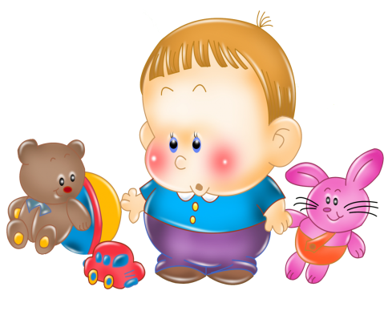

**МБДОУ «Детский сад №2 «Колосок»**

**Правила**

**поведения в детском саду.**

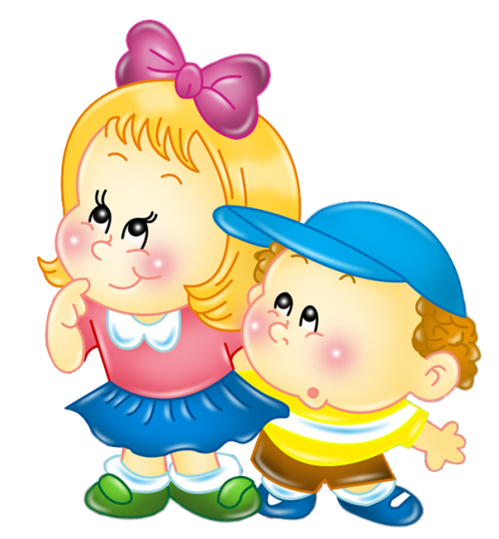

**М.**